Ministerul Educației al Republicii Moldova

Universitate de Stat “A. Russo”

Facultatea de Științe Reale, Economice si ale Mediului

**Raport**

**“Arhitectura și organizarea calculatorului”**

Lucrarea de laborator nr. 4

**Bistabilii**

Student: Lesnic Ana

Grupa: MI31Z

**Scopul lucrării:**

1. A obţine deprinderi în formarea structurii logice a bistabililor.

2. A obţine deprinderi în formarea tabelelor de adevăr a bistabililor.

3. A studia funcţionarea bistabililor în regimurile static şi dinamic.

4. A analiza procesul de lucru al bistabililor conform diagramelor temporale obținute.

**Experimentul nr. 1. Bistabilul RS asincron**

1. **Regimul static**

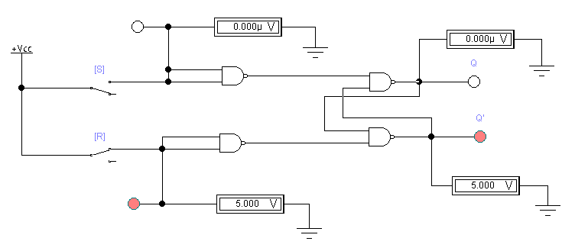

Fig. 1. Schema electrică pentru studierea bistabilului RS asincron în regim static de lucru.

Tabelul 1. Regimul Pregatire Executare pentru bistabilul RS asincron

|  |  |  |  |  |  |  |  |  |  |
| --- | --- | --- | --- | --- | --- | --- | --- | --- | --- |
| Nr. d/o | Regimul | Intrati | | | | Iesiri | | | |
| S | | R | | Q | | Q’ | |
| Us, V | V.L. | Ur, V | V.L. | UQ, V | V.L. | UQ, V | V.L. |
| 1 | Pregatire | 0 | 0 | 0 | 0 | 0 | 0 | 5 | 1 |
| 2 | Executare | 0 | 0 | 0 | 0 | 0 | 0 | 5 | 1 |
| 3 | Pregatire | 0 | 0 | 0 | 0 | 0 | 0 | 5 | 1 |
| 4 | Executare | 0 | 0 | 5 | 1 | 0 | 0 | 5 | 1 |
| 5 | Pregatire | 0 | 0 | 0 | 0 | 0 | 0 | 5 | 1 |
| 6 | Executare | 5 | 1 | 0 | 0 | 5 | 1 | 0 | 0 |
| 7 | Pregatire | 0 | 0 | 0 | 0 | 5 | 1 | 0 | 0 |
| 8 | Executare | 5 | 1 | 5 | 1 | 5 | 1 | 5 | 1 |
| 9 | Pregatire | 0 | 0 | 5 | 1 | 0 | 0 | 5 | 1 |
| 10 | Executare | 0 | 0 | 0 | 0 | 0 | 0 | 5 | 1 |
| 11 | Pregatire | 0 | 0 | 5 | 1 | 0 | 0 | 5 | 1 |
| 12 | Executare | 0 | 0 | 5 | 1 | 0 | 0 | 5 | 1 |
| 13 | Pregatire | 0 | 0 | 5 | 1 | 0 | 0 | 5 | 1 |
| 14 | Executare | 5 | 1 | 0 | 0 | 5 | 1 | 0 | 0 |
| 15 | Pregatire | 0 | 0 | 5 | 1 | 0 | 0 | 5 | 1 |
| 16 | Executare | 5 | 1 | 5 | 1 | 5 | 1 | 5 | 1 |
| 17 | Pregatire | 5 | 1 | 0 | 0 | 5 | 1 | 0 | 0 |
| 18 | Executare | 0 | 0 | 0 | 0 | 5 | 1 | 0 | 0 |
| 19 | Pregatire | 5 | 1 | 0 | 0 | 5 | 1 | 0 | 0 |
| 20 | Executare | 0 | 0 | 5 | 1 | 0 | 0 | 5 | 1 |
| 21 | Pregatire | 5 | 1 | 0 | 0 | 5 | 1 | 0 | 0 |
| 22 | Executare | 5 | 1 | 0 | 0 | 5 | 1 | 0 | 0 |
| 23 | Pregatire | 5 | 1 | 0 | 0 | 5 | 1 | 0 | 0 |
| 24 | Executare | 5 | 1 | 5 | 1 | 5 | 1 | 5 | 1 |

Tabelul 2. Stările bistabilului RS asincron

|  |  |  |  |  |
| --- | --- | --- | --- | --- |
| Nr. | S | R | Q | Q’ |
| 1 | 0 | 0 | 0 | 1 |
| 2 | 0 | 1 | 0 | 1 |
| 3 | 1 | 0 | 1 | 0 |
| 4 | 1 | 1 | 1 | 1 |
| 5 | 0 | 0 | 0 | 1 |
| 6 | 0 | 1 | 0 | 1 |
| 7 | 1 | 0 | 1 | 0 |
| 8 | 1 | 1 | 1 | 1 |
| 9 | 0 | 0 | 1 | 0 |
| 10 | 0 | 1 | 0 | 1 |
| 11 | 1 | 0 | 1 | 0 |
| 12 | 1 | 1 | 1 | 1 |

1. **Regimul dinamic**

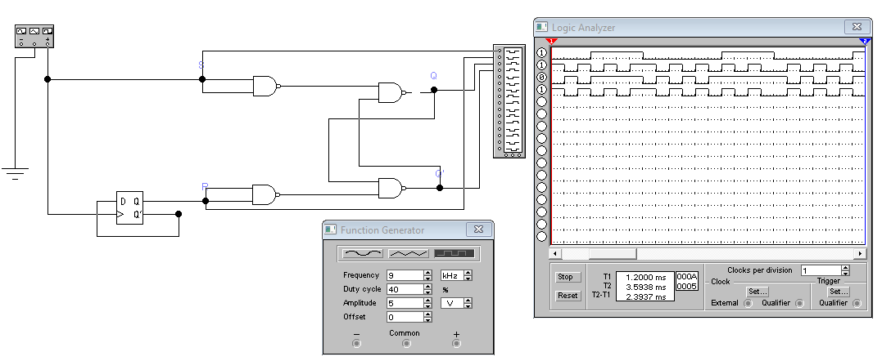

**Experimentul nr. 2. Bistabilul RS sincron**

1. **Regimul static**

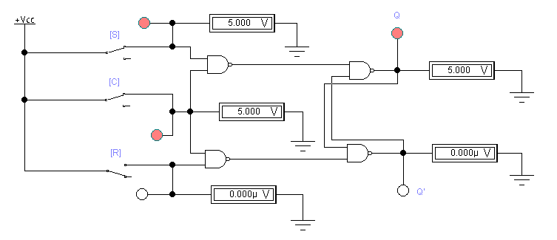

Fig. 3. Schema electrică pentru studierea bistabilului RS sincron în regim static de lucru.

Tabelul 3. Stările pentru bistabilul RS sincron

|  |  |  |  |  |  |  |  |  |  |  |
| --- | --- | --- | --- | --- | --- | --- | --- | --- | --- | --- |
| Nr. d/o | C | | S | | R | | Q | | Q’ | |
| Uc, V | V.L. | US, V | V.L. | UR, V | V.L. | UQ, V | V.L. | UQ’, V | V.L. |
| 1 | 0 | 0 | 0 | 0 | 0 | 0 | 0 | 0 | 5 | 1 |
| 2 | 0 | 0 | 0 | 0 | 5 | 1 | 0 | 0 | 5 | 1 |
| 3 | 0 | 0 | 5 | 1 | 0 | 0 | 0 | 0 | 5 | 1 |
| 4 | 0 | 0 | 5 | 1 | 5 | 1 | 0 | 0 | 5 | 1 |
| 5 | 5 | 1 | 0 | 0 | 0 | 0 | 0 | 0 | 5 | 1 |
| 6 | 5 | 1 | 0 | 0 | 5 | 1 | 0 | 0 | 5 | 1 |
| 7 | 5 | 1 | 5 | 1 | 0 | 0 | 5 | 1 | 0 | 0 |
| 8 | 5 | 1 | 5 | 1 | 5 | 1 | 5 | 1 | 5 | 1 |

1. 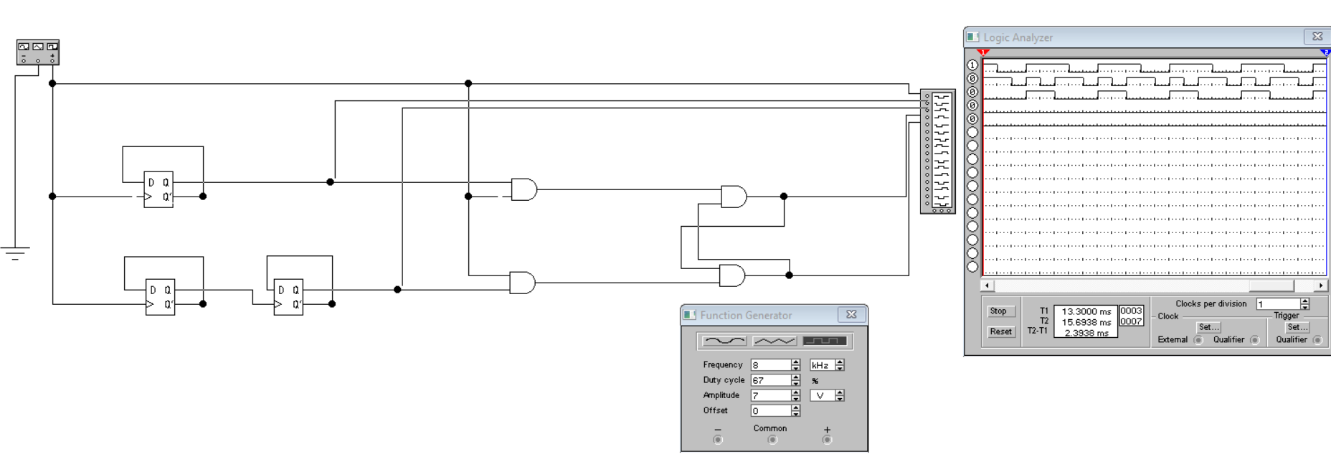**Regimul dinamic**

Fig. 4. Schema electrică pentru studierea bistabilului RS sincron în regim dinamic de lucru.

**Experimentul nr. 3. Bistabilul D sincron**

1. **Regimul static**

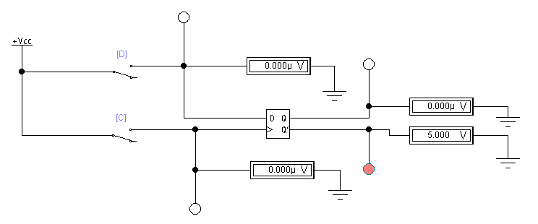

Fig. 5. Schema electrică pentru studierea bistabilului D sincron în regim static de lucru.

Tabelul 4. Stările pentru bistabilul D sincron

|  |  |  |  |  |  |  |  |  |
| --- | --- | --- | --- | --- | --- | --- | --- | --- |
| Nr. d/o | C | | D | | Q | | Q’ | |
| UC, V | V.L. | UD, V | V.L. | UQ, V | V.L. | UQ’, V | V.L. |
| 1 | 0 | 0 | 0 | 0 | 0 | 0 | 5 | 1 |
| 2 | 0 | 0 | 5 | 1 | 0 | 0 | 5 | 1 |
| 3 | 5 | 1 | 0 | 0 | 0 | 0 | 5 | 1 |
| 4 | 5 | 1 | 5 | 1 | 5 | 1 | 0 | 0 |
| 5 | 0 | 0 | 0 | 0 | 5 | 1 | 0 | 0 |
| 6 | 0 | 0 | 5 | 1 | 5 | 1 | 0 | 0 |
| 7 | 5 | 1 | 0 | 0 | 0 | 0 | 5 | 1 |
| 8 | 5 | 1 | 5 | 1 | 5 | 1 | 0 | 0 |

1. 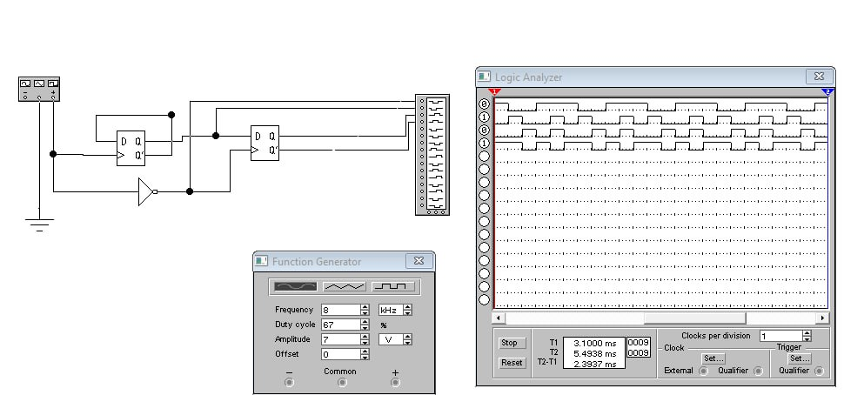**Regimul dinamic**

Fig. 6. Schema electrică pentru studierea bistabilului D sincron în regim dinamic de lucru.

**Experimentul nr. 4. Divizor de frecvență**

**Regimul dinamic**

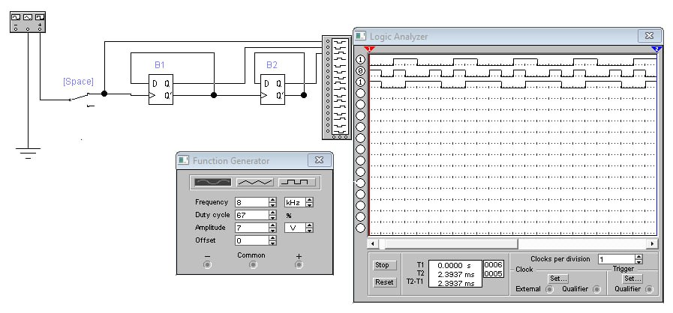

Fig. 7. Schema electrică a divizorului de frecvență în regim dinamic de lucru.

**Experimentul nr. 5. Bistabilul JK sincron**

1. **Regimul static**

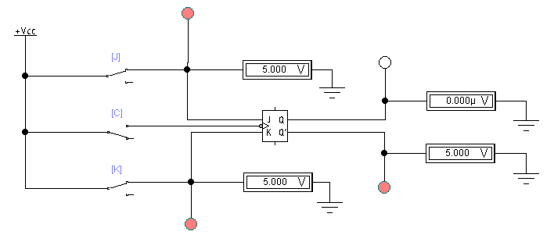

Fig. 8. Schema electrică pentru studierea bistabilului JK în regim static de lucru.

Tabelul 5. Stările pentru bistabilul RS sincron

|  |  |  |  |  |  |  |  |  |  |  |
| --- | --- | --- | --- | --- | --- | --- | --- | --- | --- | --- |
| Nr. d/o | C | | J | | K | | Q | | Q’ | |
| Uc, V | V.L. | US, V | V.L. | UR, V | V.L. | UQ, V | V.L. | UQ’, V | V.L. |
| 1 | 0 | 0 | 0 | 0 | 0 | 0 | 0 | 0 | 5 | 1 |
| 2 | 0 | 0 | 0 | 0 | 5 | 1 | 0 | 0 | 5 | 1 |
| 3 | 0 | 0 | 5 | 1 | 0 | 0 | 0 | 0 | 5 | 1 |
| 4 | 0 | 0 | 5 | 1 | 5 | 1 | 0 | 0 | 5 | 1 |
| 5 | 5 | 1 | 0 | 0 | 0 | 0 | 0 | 0 | 5 | 1 |
| 6 | 5 | 1 | 0 | 0 | 5 | 1 | 0 | 0 | 5 | 1 |
| 7 | 5 | 1 | 5 | 1 | 0 | 0 | 5 | 1 | 0 | 0 |
| 8 | 5 | 1 | 5 | 1 | 5 | 1 | 0 | 0 | 5 | 1 |

1. **Regimul dinamic**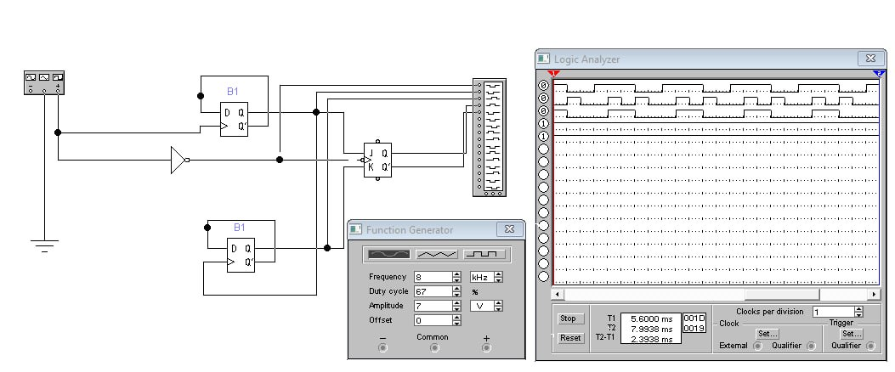

Fig. 9. Schema electrică pentru studierea bistabilului JK în regim dinamic de lucru.

**Concluzie:**

Prin această lucrare de laborator, mi-am consolidat cunoștințele despre bistabili, atingând următoarele obiective:

Am învățat să identific și să înțeleg structura logică a bistabililor.

Am dezvoltat deprinderi în formularea tabelelor de adevăr, ilustrând reacția bistabililor la diferite intrări.

Am studiat modul în care bistabilii funcționează în regimuri static și dinamic, dobândind o înțelegere cuprinzătoare a adaptabilității lor.

Am analizat procesul de lucru al bistabililor prin diagramă temporală, obținând o perspectivă detaliată asupra evoluției lor în timp.

Această lucrare m-a echipat nu doar cu cunoștințe teoretice, ci și cu abilități practice esențiale în manipularea bistabililor.

**Întrebări de control:**

**1. Prezentati definitia bistabilului.**

Bistabil - dispozitiv electronic logic care se poate afla in una din cele 2 stari posibile

(Q = 1, Q' = 0) si se utilizeaza pentru inscrierea, pastrarea si prezentarea unui bit

(doi biti) de informatie.

**2. Faceti o clasificare generala a bistabililor utilizati in lucrarea de laborator.**

Dupa numarul de trepte si sincron/asincron.

**3. Care sunt functiile bistabililor?**

Inscrierea, pastrarea si prezentarea unui bit (doi biti) de informatie.

**4. Numiti starile in care pot sa se afle bistabilii RS sincron, RS asincron si D.**

Pastrarea starii precedente, initializarea bistabilului, inscrierea informatiei, stare interzisa.

**5. Numiti cauza aparitiei bistabilului D.**

Bistabilul de tip D a fost construit cu scopul inlaturarii neajunsului bistabilului

RS-sincron care nu permite aplicarea starii S=1, R=1.

**6. Numiti cauza aparitiei bistabilului cu doua trepte.**

Pentru a putea restabili informatia.

**7. Care sunt neajunsurile bistabililor cu o treapta?**

a) daca se inscrie o informatie noua, atunci informatia precedenta se sterge si nu poate fi

restabilita (bistabilul are o singura treapta);

b) starea S=1, R=1 este interzisa.

**8. Care sunt avantajele bistabililor cu doua trepte?**

- pastrarea informatiei precedente in treapta a doua dupa inscrierea unei informatii noi in prima

treapta, permite organizarea procedurii de restabilire a informatiei precedente.

- are canal de comanda, este bistabil sincron.

**9. De ce bistabilul JK se mai numeste bistabil universal?**

Bistabilul JK se mai numeste bistabil universal deoarece poate inlocui cu mici modificari, alti

bistabili si se utilizeaza pe larg pentru proiectarea si construirea dispozitivelor numerice.

**10. Ce se va intimpla cu starile Q ?i Q` ale bistabilului JK daca la intrari se va aplica JK=11?**

Starea precedenta se inverseaza.

**11. Ce dispozitive pot fi construite din bistabili?**

dispozitive numerice cu memorie (registre, contoare).